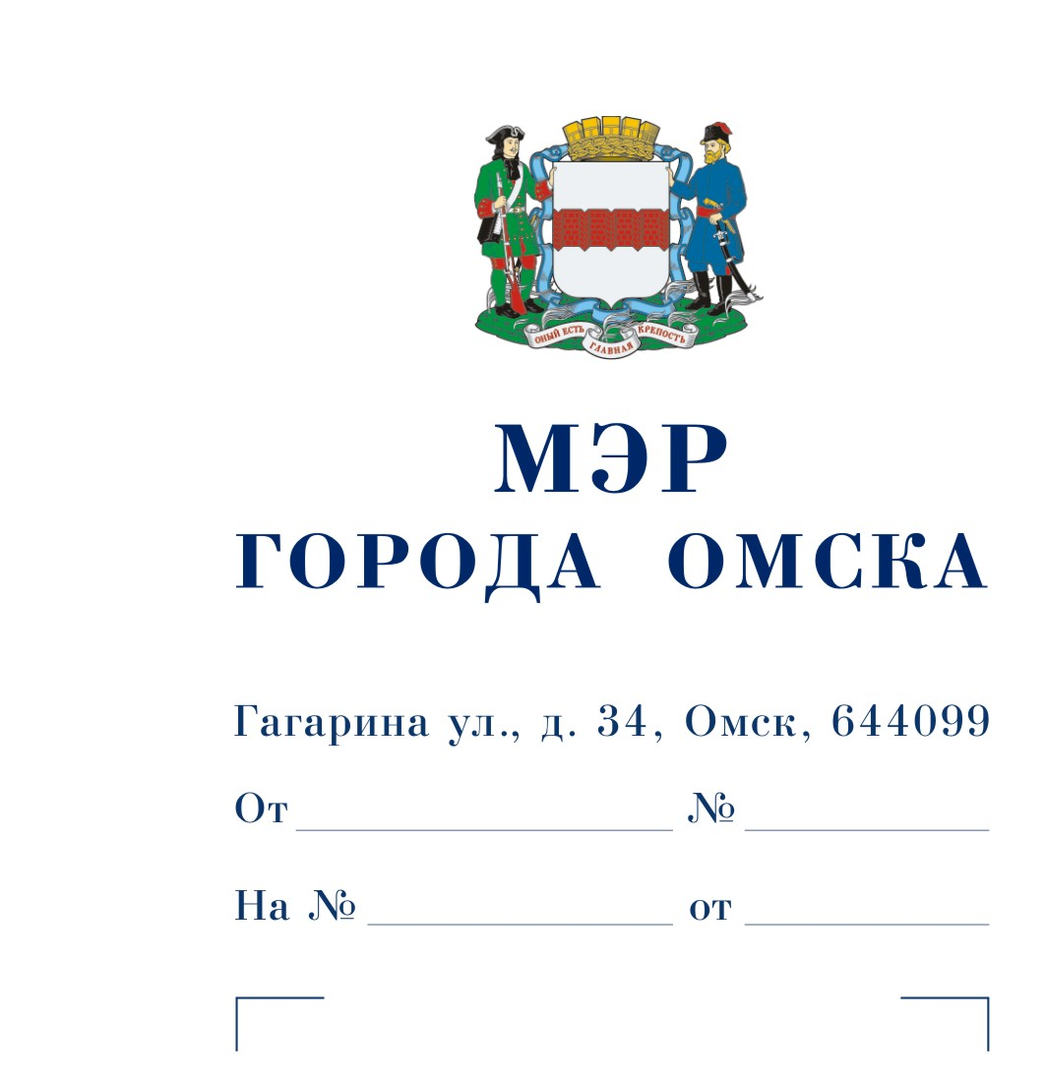

Председателю
Омского городского Совета

Корбуту В.В.

Уважаемый Владимир Валентинович!

Предлагаю внести на рассмотрение Омского городского Совета проект Решения Омского городского Совета «О внесении изменений в Решение Омского городского Совета от 26.12.2012 № 99 «О мерах социальной поддержки граждан при оплате проезда в пассажирском транспорте общего пользования на территории города Омска».
Докладчик – Куприянов Владимир Владимирович, заместитель Мэра города Омска.

Приложение: 1. Проект Решения Омского городского Совета «О внесении изменений в Решение Омского городского Совета от 26.12.2012 № 99 «О мерах социальной поддержки граждан при оплате проезда в пассажирском транспорте общего пользования на территории города Омска» на 1 л. в 1 экз.
2. Пояснительная записка к проекту Решения Омского городского Совета «О внесении изменений в Решение Омского городского Совета от 26.12.2012 № 99 «О мерах социальной поддержки граждан при оплате проезда в пассажирском транспорте общего пользования на территории города Омска» на 1 л. в 1 экз.
3. Список лиц, являющихся разработчиками проекта Решения Омского городского Совета «О внесении изменений в Решение Омского городского Совета от 26.12.2012 № 99 «О мерах социальной поддержки граждан при оплате проезда в пассажирском транспорте общего пользования на территории города Омска», на 1 л. в 1 экз.
4. Заключение об оценке регулирующего воздействия проекта Решения Омского городского Совета «О внесении изменений в Решение Омского городского Совета от 26.12.2012 № 99 «О мерах социальной поддержки граждан при оплате проезда в пассажирском транспорте общего пользования на территории города Омска» на 2 л. в 1 экз.

С.Н. Шелест

Проект

ОМСКИЙ ГОРОДСКОЙ СОВЕТ

РЕШЕНИЕ

от________________ № _______
О внесении изменений в Решение Омского городского Совета
от 26.12.2012 № 99 «О мерах социальной поддержки граждан при оплате проезда в пассажирском транспорте общего пользования на территории города Омска»

Статья 1.

Внести в Решение Омского городского Совета от 26.12.2012 № 99 «О мерах социальной поддержки граждан при оплате проезда в пассажирском транспорте общего пользования на территории города Омска» следующие изменения:
1) во вводной части слова «в связи с установленными приказами Региональной энергетической комиссии Омской области предельными тарифами на перевозку пассажиров автомобильным и электрическим транспортом в городе Омске» исключить;
2) статью 2 изложить в следующей редакции:
«Статья 2.

Финансирование расходов, связанных с предоставлением мер социальной поддержки, установленных статьей 1 настоящего Решения, осуществляется за счет средств бюджета города Омска.».

Статья 2.

1. Настоящее Решение подлежит официальному опубликованию.
2. Контроль за исполнением настоящего Решения возложить на комитет Омского городского Совета по вопросам транспортной инфраструктуры.

Мэр города Омска С.Н. Шелест

ПОЯСНИТЕЛЬНАЯ ЗАПИСКА
к проекту Решения Омского городского Совета
«О внесении изменений в Решение Омского городского Совета от 26.12.2012 № 99 «О мерах социальной поддержки граждан при оплате проезда в пассажирском транспорте общего пользования на территории города Омска»

Проект Решения Омского городского Совета «О внесении изменений в Решение Омского городского Совета от 26.12.2012 № 99 «О мерах социальной поддержки граждан при оплате проезда в пассажирском транспорте общего пользования на территории города Омска» (далее – проект Решения) подготовлен в целях применения единообразных формулировок в муниципальных правовых актах города Омска, регулирующих вопросы оплаты проезда в пассажирском транспорте общего пользования на территории города Омска.
Проектом Решения предлагается внести редакционные изменения в Решение Омского городского Совета от 26.12.2012 № 99 «О мерах социальной поддержки граждан при оплате проезда в пассажирском транспорте общего пользования на территории города Омска» (далее – Решение № 99).
Внесение указанных изменений не повлечет изменения размера оплаты проезда и провоза ручной клади для пассажиров транспорта общего пользования на территории города Омска, а также изменения порядка и условий компенсации расходов юридических лиц и индивидуальных предпринимателей, осуществляющих регулярные перевозки по муниципальным маршрутам регулярных перевозок в границах города Омска по регулируемым тарифам, связанных с предоставлением мер социальной поддержки, предусмотренных Решением № 99.
Принятие Решения Омского городского Совета «О внесении изменений в Решение Омского городского Совета от 26.12.2012 № 99 «О мерах социальной поддержки граждан при оплате проезда в пассажирском транспорте общего пользования на территории города Омска» не повлечет признания утратившими силу, приостановления, изменения или принятия правовых актов Омского городского Совета, а также не потребует дополнительных расходов из бюджета города Омска.
При проведении антикоррупционной экспертизы проекта Решения коррупциогенные факторы не выявлены.
СПИСОК
лиц, являющихся разработчиками проекта Решения Омского городского Совета
«О внесении изменений в Решение Омского городского Совета от 26.12.2012 № 99 «О мерах социальной поддержки граждан при оплате проезда в пассажирском транспорте общего пользования на территории города Омска»

Куприянов  Владимир Владимирович | Заместитель Мэра города Омска, ответственный исполнитель,  тел. 78-77-21
Кормилец  Вадим Геннадьевич | Директор департамента транспорта Администрации города Омска,  тел. 78-79-79
Фальковский  Сергей Александрович | Заместитель директора департамента транспорта Администрации города Омска,  тел. 78-79-72
Уланова  Татьяна Михайловна | Начальник отдела экономического анализа и технической политики департамента транспорта Администрации города Омска,  тел. 78-79-74
Антонова  Елена Юрьевна | Заместитель начальника отдела экономического анализа и технической политики департамента транспорта Администрации города Омска,  тел. 78-79-74
Манташова  Елизавета Ивановна | Главный специалист организационно-правового отдела департамента транспорта Администрации города Омска,  тел. 78-79-76

